Tutoriel sur le démontage et la réparation du détecteur de mouvements des télécommandes Logitech Harmony 885

Ce tutoriel concerne les personnes possédant une télécommande Logitech Harmony 885. Ces télécommandes sont d'un rapport qualité prix excellent mais souffrent pour la plupart d'un problème matériel au niveau du détecteur de mouvement.

Dans ce tutoriel vous allez apprendre à démonter la télécommande, à localiser le détecteur de mouvement, à l’ouvrir, le nettoyer et enfin à remonter la télécommande. Cela prend environ entre trente minutes et une heure pour ces opérations. Tout dépend si vous avez l’habitude de bricoler ou pas.

Etape 1: Réunir le matériel nécessaire:
Sur la photo ci-dessous est exposé le matériel nécessaire pour toute l’opération. Certains sont facultatifs d’autres remplaçables par d’autres produits.

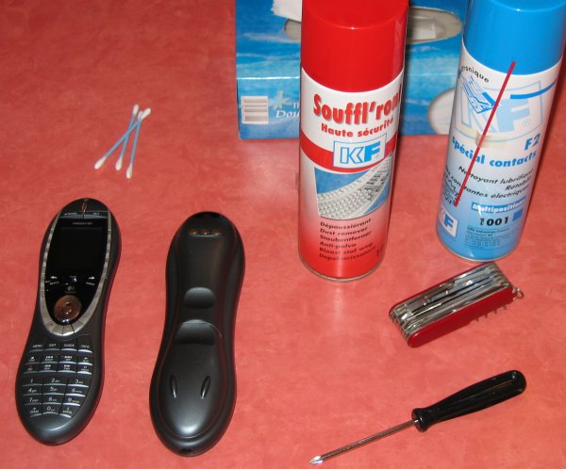
Vous avez besoin de:
- Votre télécommande (logique, sur la photo il y en a deux mais une seule suffit)
- Un tournevis cruciforme;
- Quelques cotons-tiges;
- Un nettoyant électrique, ici j’utilise du Spécial Contacts de la société KF, vous pouvez le remplacer par de l’alcool modifiée à 70°;
- Quelques mouchoirs en papier, préférez les boites de mouchoirs vendues en grande surface car en général il ne peluchent pas et sont simple épaisseur;
- Un couteau peu ou pas coupant, non pointu, rigide et peu épais genre couteau à beurre. Dans le tutoriel je vais utiliser le décapsuleur-tournevis de mon fidèle couteau Suisse. Utilisez quelque chose qui n’abîmera pas le plastique de la télécommande.
- Facultatif: une bombe d’air pour chasser la poussière, ici j’utilise du Souffl’ront de la société KF mais vous pouvez utiliser une bombe d’air pour nettoyer les claviers qui sont vendues en magasins spécialisés.

Etape 2: Démontage de la télécommande:
Commencez par ôter le capot de la batterie et celle-ci puis dévissez les deux vis cruciformes situées en haut et en bas (sous le capot) de la télécommande avec le tournevis.

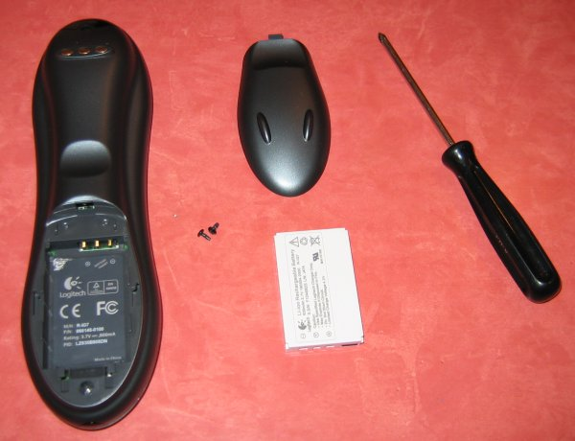

Avec le couteau il va falloir déclipser la télécommande. Sur la photo suivante vous pouvez voir que chaque coté de la télécommande comporte quatre clips qu’il va falloir ôter un à un.

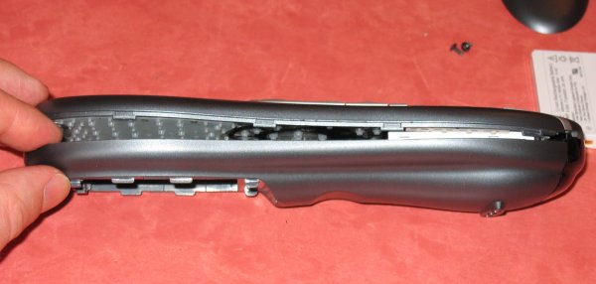
Pour ce faire utilisez le couteau, prenez la télécommande droite, touches vers vous et commencez par introduire la lame par l’arrière de la télécommande, là où c’est plus facile pour écarter les deux panneaux puis remontez vers un des cotés sur le premier clips en bas et faite délicatement levier pour le séparer en inclinant le manche du couteau vers les touches. Ne forcez pas et allez-y délicatement, les clips sont fragiles.

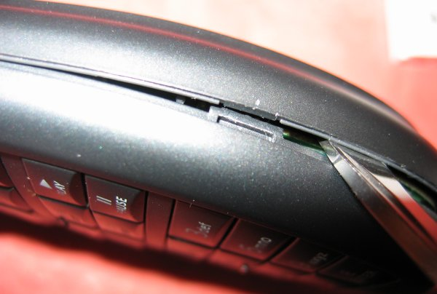
Après avoir fait les deux clips du bas pour un coté, attaquez-vous à l’autre cotés, toujours en bas. Une fois les quatre clips du bas ôtés, les quatre autres du haut seront plus faciles mais attention au capot des diodes infrarouge en haut de la télécommande qui va vous résister un peu pour séparer les deux panneaux.

Maintenant que les deux panneaux de la télécommande sont séparés comme sur la photo suivante, dévissez les deux vis cruciforme au centre de la télécommande.

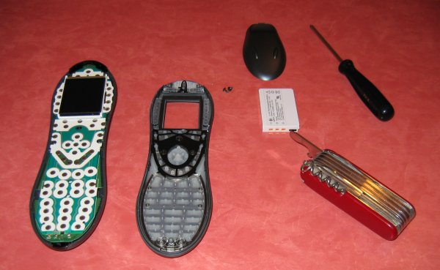
Maintenant séparez la plaque d’époxy comportant les contacts des touches ainsi que l’écran LCD du panneau arrière de la télécommande mais attention vous allez devoir débrancher le connecteur reliant le circuit de la télécommande aux contacts de recharge situés sur le panneau arrière.

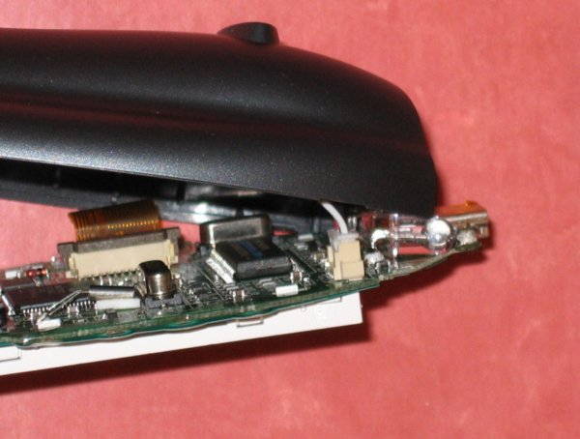
A présent votre télécommande doit être démontée tel que sur la photo suivante.

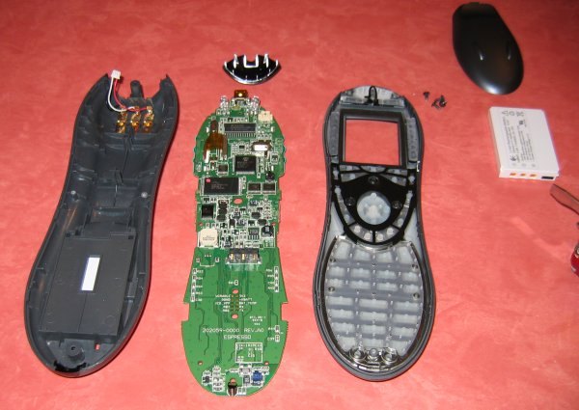

Etape 3: Localisation, démontage, nettoyage et remontage du détecteur de mouvement:
Concentrons-nous sur le circuit de la télécommande.

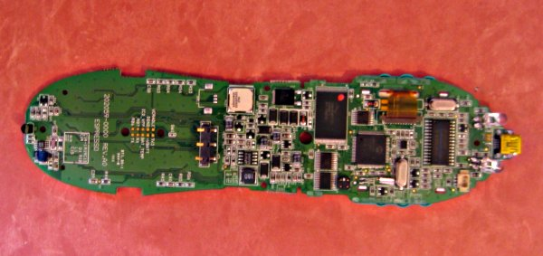
Sur la partie gauche, qui correspond au bas de la télécommande, vous pouvez observer des points tests.

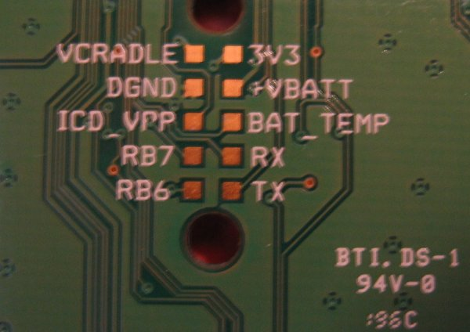
Sur la partie droite on aperçoit un microcontrôleur PIC de la série 18.
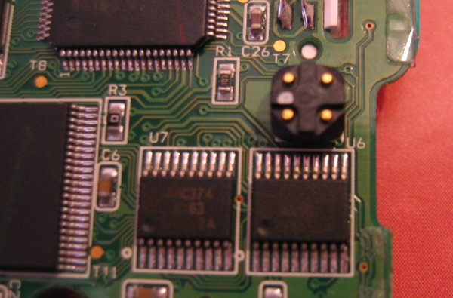
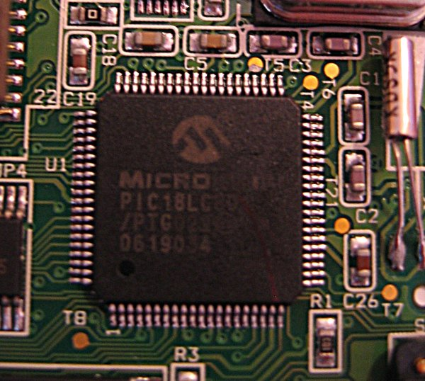
Juste à coté le détecteur de mouvement. C’est le petit composant noir avec quatre points dorés de chaque cotés.

Pour l’ouvrir il faut glisser la lame d’un couteau (coupant cette fois-ci) au milieu de son épaisseur pour ôter son petit capot du dessus. Faite attention à ne pas perdre ce petit capot car il risque de sauter pendant l’opération.

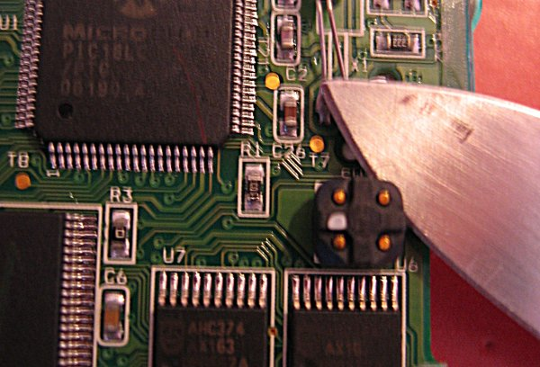
Une fois le détecteur ouvert, on peut s’apercevoir que c’est simplement une petite bille dorée légèrement aimantée par le dessous coincée entre quatre plots métalliques. Si il y a mouvement, la bille se déplace et vient faire contact entre deux des quatre plots. En l’occurrence, sur la télécommande, seulement les deux plots du bas sont reliés au circuit.

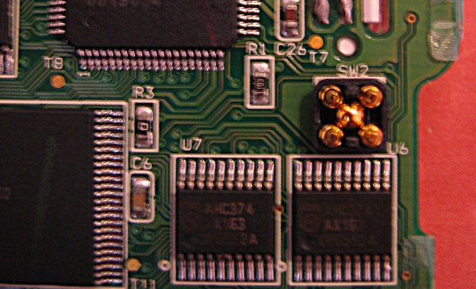
L’opération de nettoyage consiste à retirer la bille, la dégraisser, dégraisser aussi les plots et replacer la bille sans la toucher avec les doigts. Pour ôter la bille utilisez la pointe d’un couteau par exemple, faite attention qu’elle ne vous échappe pas.

Pour la dégraisser, utiliser un mouchoir que vous aurez imbibé de produit nettoyant (Spécial Contacts ou alcool), placez la bille dedans.

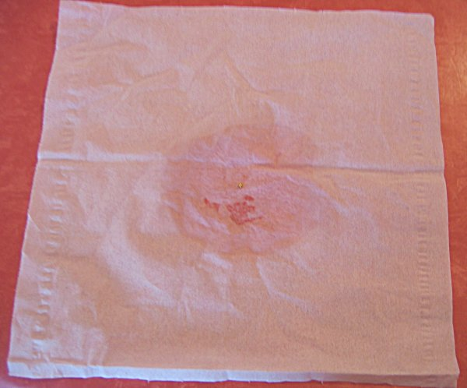
Faite rouler la bille dans le mouchoir avec vos doigts.

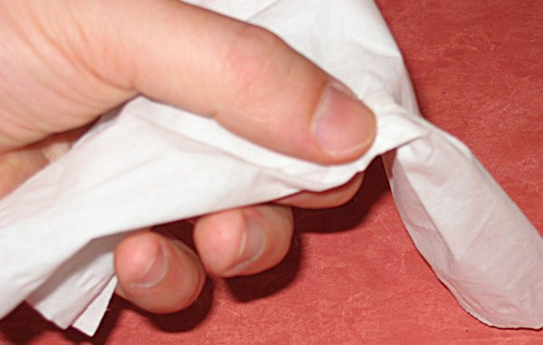
A partir de cette étape vous ne devrez plus toucher la bille directement avec les doigts.

Pour nettoyer les plots utilisez un coton-tige que vous aurez imbibé de produit nettoyant et faite le tourner entre les quatre plots.

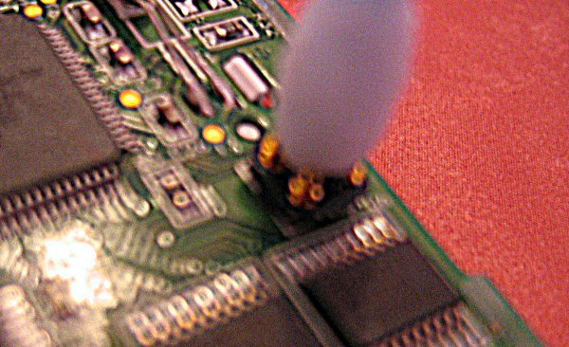
Replacez la bille entre les quatre plots en la faisant glisser du mouchoir et refermez le détecteur de mouvement.

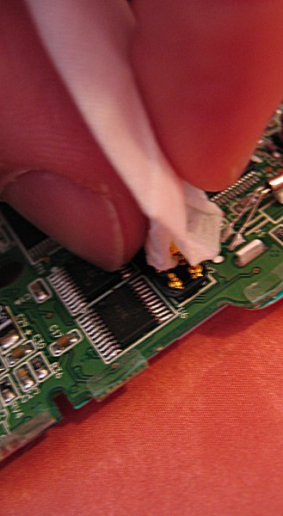
Etape 4: Refermer la télécommande:
Procédez en sens inverse de l’étape 2. N’oubliez pas les deux vis qui maintiennent le circuit et surtout le connecteur de recharge. Essuyez les traces de doigts sur l’écran si il y en a et dépoussiérez le tout avec la bombe à air.

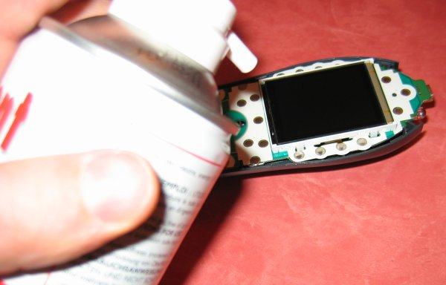

Replacez le capot en haut de la télécommande qui masque les diodes IR, reclipsez les deux panneaux de la télécommande et enfin revissez les deux vis.

Après avoir remis la batterie et attendu que l’éclairage s’éteigne, votre télécommande doit réagir parfaitement quand vous la prenez en main.

